MẠNG MÁY TÍNH

BÁO CÁO
ĐỒ ÁN 1
LẬP TRÌNH SOCKET

Giảng viên lý thuyết: Thầy Đỗ Hoàng Cường
Giảng viên hướng dẫn thực hành: Thầy Lê Quốc Hòa
Lớp: 15CNTN


Bộ môn Mạng máy tính
Khoa Công nghệ thông tin
Đại học Khoa học tự nhiên TP HCM
MỤC LỤC
Lời cảm ơn 2
1 Thông tin nhóm 3
2 Phân công công việc: 4
3 Hàm chức năng chính 6
4 Kết quả chạy chương trình 7
5 Tự đánh giá 9
6 Tải liệu tham khảo 9

Lời cảm ơn
Nhóm chúng em xin gửi lời cảm ơn chân thành và sự tri ân sâu sắc đối với các Thầy Cô của trường Đại học Khoa học tự nhiên TPHCM đã truyền đạt cho chúng em những kiến thức vô cùng bổ ích. Đặc biệt nhóm chúng em xin cảm ơn Thầy Đỗ Hoàng Cường và các thầy cô hướng dẫn thực hành đã cung cấp source code demo và các file hướng dẫn để chúng em có thể hoàn thiện đồ án này.

Trong quá trình viết báo cáo, rất khó tránh khỏi sai sót, rất mong các Thầy, Cô bỏ qua. Đồng thời do trình độ lý luận cũng như kinh nghiệm thực tiễn còn hạn chế nên bài báo cáo không thể tránh khỏi những thiếu sót, chúng em rất mong nhận được ý kiến đóng góp của Thầy, Cô để chúng em học thêm được nhiều kinh nghiệm và sẽ hoàn thành tốt hơn các bài báo cáo và đồ án sắp tới.

Chúng em xin chân thành cảm ơn!

Thông tin nhóm

MSSV | Họ Tên | Email | Điện thoại
1512157 | Cao Nguyễn Minh Hiếu | 1512157@student.hcmus.edu.vn | 01652592239
1512429 | Đặng Phước Quang | 1512429@student.hcmus.edu.vn | 01627555097
1512448 | Nguyễn Huỳnh Phú Quý | 1512448@student.hcmus.edu.vn | 01689174353

Phân công công việc
STT | Tên công việc | Mô tả công việc | Thành viên thực hiện
1 | Tạo socket | _ Viết code tách tên server từ một chuỗi đường dẫn dạng “htttp:// …”.  _ Tìm đọc cách tạo socket, nhận vào một biến kiểu chuỗi là tên server.  _ Viết code tạo socket và kết nối đến server thành công. | Quang, Quý
2 | Tải tập tin | _ Tìm đọc định dạng chuỗi tin nhắn cần gửi đến server để yêu cầu tải tập tin từ server.  _ Viết code trả về chuỗi tin nhắn yêu cầu đó, dựa vào một chuỗi đường dẫn dạng “http://…”  _ Tìm đọc định dạng của chuỗi tin nhắn phản hồi mà server gửi về.  _ Viết code tách độ dài tập tin chứa trong tin nhắn phản hồi.  _ Viết code tải tập tin dựa vào độ dài tập tin vừa tách được. | Quý, Hiếu
3 | Xử lý chunked file | _ Tìm đọc thế nào là chunk file.  _ Viết code tải tập tin khi trong tin nhắn phản hồi không có Content-Length, mà có Transfer-Encoding: chunked . | Hiếu
4 | Tạo thư mục | _ Viết code tạo một thư mục | Quang
5 | Tải thư mục | _ Viết code để fetch một trang web. Lưu dữ liệu fetch được vào một biến kiểu string.  _ Viết code tách các chuỗi là tên tập tin và subfolder trong chuỗi fetch nói trên.  _ Viết code tải các tập tin và subfolder vừa tách được. Xử lí trường hợp connection bị đóng sau khi fetch. | Quang, Hiếu
6 | Viết hàm phụ | _ Viết các hàm phụ xử lý chuỗi, gồm:  + lấy tên tập tin từ đường dẫn  + lấy tên server từ đường dẫn  + chuyển chuổi kiểu string sang char*  + chuyển chuỗi kiểu string sang int  + kiểm tra kết thúc tin nhắn phản hồi  + kiểm tra kết nối có bị đóng không  + … | Quý, Hiếu
7 | Tìm link | _Tìm các đường dẫn để test các yêu cầu: tải tập tin dựa vào Content-Length, tải tập tin dựa vào Chunked, tải thư mục. | Quý
8 | Chương trình chính | _ Kết hợp các chức năng và hoàn chỉnh chương trình chính. | Quang
9 | Đa tiểu trình | _ Áp dụng đa tiểu trình vào project. | Quý, Quang
10 | Dùng WireShark | _ Dùng WireShark bắt gói tin | Hiếu
11 | Viết báo cáo | _ Viết báo cáo đồ án | Tất cả

Hàm chức năng chính
- Các hàm chức năng:
Tên hàm | Chức năng | Input | Output
sockaddr_in getServerSocket (string link); | Liên kết đến server | Đường dẫn | Một biến biểu diễn socket của server
char* getRequestMessage  (string link,  string type); | Tạo tin nhắn yêu cầu | Đường dẫn,  Loại HTTP | Chuỗi tin nhắn yêu cầu
string getResponseMessage  (int Socket); | Nhận tin nhắn phản hồi | Socket của Client đang kết nối với Server. | Chuỗi tin nhắn phản hồi
bool downLoadFileViaContentLength  (FILE *f,  int dataLength,  int Socket); | Tải tập tin, dựa vào kích thước tập tin đó. | Con trỏ tập tin cần lưu,  Kích thước tập tin,  Socket của Client đang kết nối với Server. | True nếu thành công  False nếu có lỗi trong quá trình tải.
bool downLoadFileViaChunks  (FILE *f,  int Socket); | Tải tập tin, dựa vào các mảnh. | Con trỏ tập tin cần lưu,  Socket của Client đang kết nối với Server. | True nếu thành công  False nếu có lỗi trong quá trình tải.
bool getWebContentViaLength  (string &content,  int dataLength,  int Socket); | Tải nội dung một trang web, dựa vào kích thước. | Chuỗi lưu nội dung trang web sẽ được fetch,  Kích thước cần tải,  Socket của Client đang kết nối với Server. | True nếu thành công  False nếu có lỗi trong quá trình tải.
bool getWebContentViaChunks(int Socket,  string &content); | Tải nội dung một trang web, dựa vào các mảnh. | Socket của Client đang kết nối với Server,  Chuỗi lưu nội dung trang web sẽ được fetch. | True nếu thành công  False nếu có lỗi trong quá trình tải.
void  MakeDir  (string folderName); | Tạo thư mục | Tên thư mục cần tạo

- Mô tả chương trình chính:

_ Bước 0: Khởi tạo Socket
_ Bước 1: Kết nối Socket đến Server
_ Bước 2: Gửi tin nhắn yêu cầu
_ Bước 3: Nhận tin nhắn phản hồi
_ Bước 4: Nếu chương trình đang tải một tập tin:
+ Bước 4.1: Tạo tên tập tin cần lưu
+ Bước 4.2: Tải tập tin từ Server và lưu xuống máy tính.
_ Bước 5: Nếu chương trình đang tải một thư mục:
+ Bước 5.1: Fetch nội dung trang web của server về.
+ Bước 5.2: Trích danh sách các tập tin và subfolder trong thư mục đó.
+ Bước 5.3: Với mỗi tập tin trong danh sách trên:
. Bước 5.3.1: Nếu kết nối bị đóng, shutdown Socket và kết nối lại.
. Bước 5.3.2: Thực hiện lại các bước 2,3,4
+ Bước 5.4: Với mỗi subfolder trong danh sách trên, tạo subfolder đó.
_ Bước 6: Kết thúc.

- Cấu trúc source code:
_ Do toàn bộ project nặng hơn 10MB, không thể nộp lên moodle, nên chúng em chỉ nộp các file .cpp và .h chứa code của chương trình.
_ Để biên dịch và chạy lại source code thành công, Thầy/Cô add các file đó vào project MFC của mình, trong đó file 1512157_1512479_1512448.cpp là file chứa hàm main, các file còn lại chứa các hàm chức năng và hàm phụ.

Kết quả chạy chương trình
_ Chương trình được chạy bằng Command Line, trên hệ điều hành Windows.
_ Để dễ quan sát, chương trình được viết thêm các dòng thông báo “Successful” hoặc “Failed” ứng với mỗi bước như tạo socket, kết nối, gửi yêu cầu, nhận phản hồi, … .
_ Tên chương trình: 1512157_1512429_1512448.exe
_ Cú pháp chạy:
<Tên chương trình> <MSSV> --http1.0 <link>
Hoặc <Tên chương trình> <MSSV> --http1.1 <link>
Hoặc <Tên chương trình> <MSSV> <link> --http1.0
Hoặc <Tên chương trình> <MSSV> <link> --http1.1
_ Chương trình không xử lí ngoại lệ cho các tham số, do đó nếu không đúng cú pháp dù là sai sót nhỏ cũng dẫn đến chương trình chạy thất bại.

- Tập tin:
_ Link:
http://static.appstore.vn/a/uploads/thumbnails/122015/soul-icon-pack_icon.png
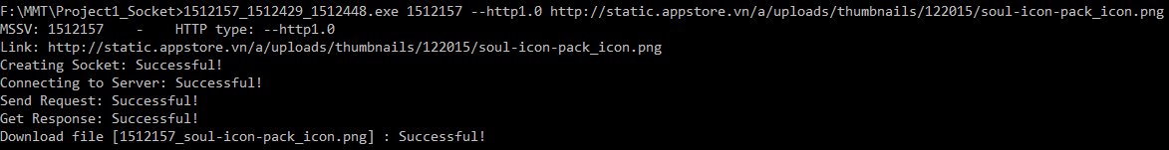
- Thư mục:
_ Link:
http://students.iitk.ac.in/programmingclub/course/lectures/
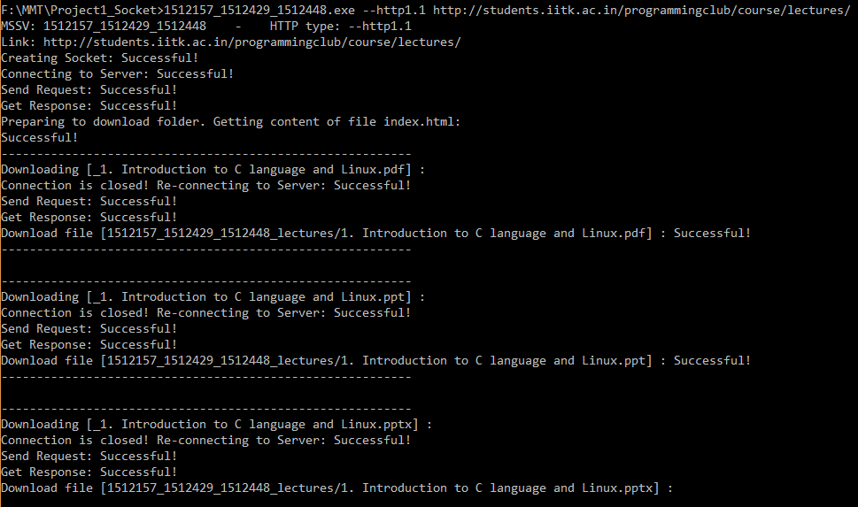

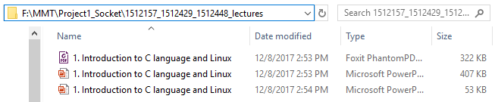

Tự đánh giá
Yêu cầu | Hoàn thành
Tải tập tin | Đã hoàn thành
Tải thư mục | Đã hoàn thành
Xử lý chunk file | Đã hoàn thành
Dùng wireshark bắt gói tin | Chưa hoàn thành
Mức độ hoàn thành đồ án: 80%

Tài liệu tham khảo
_ Các tài liệu do Thầy cung cấp trên moodle.
_ http://www.lemoda.net/c/fetch-web-page/
_ https://en.wikipedia.org/wiki/Chunked_transfer_encoding
_ https://stackoverflow.com/questions/24321295/how-can-i-download-a-file-using-c-socket-programming
_ https://stackoverflow.com/questions/4160347/close-vs-shutdown-socket
_ https://www.httpwatch.com/httpgallery/chunked/
_ https://www.tutorialspoint.com/http/http_responses.htm

-------------------- HẾT --------------------

